附件3
青海大学人员招聘网上报名指南
各位应聘者：
为做好我校2018年公开招聘工作，招聘报名工作采取网上报名、网上资格审查的方式进行，请应聘者按照以下报名指南，完成网上报名：
一、登陆注册
登录青海大学门户网http://www.qhu.edu.cn/，点击人才招聘/我要应聘，
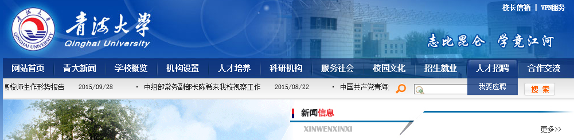
进入以下页面，
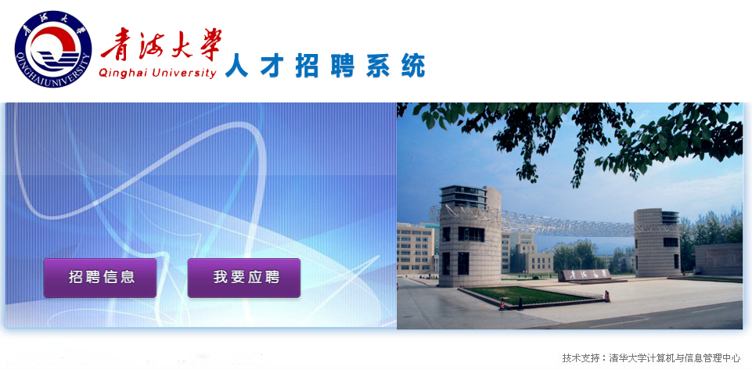
点击“我要应聘”，完成用户注册，输入用户名、密码进入青海大学人员招聘系统（如下图）。
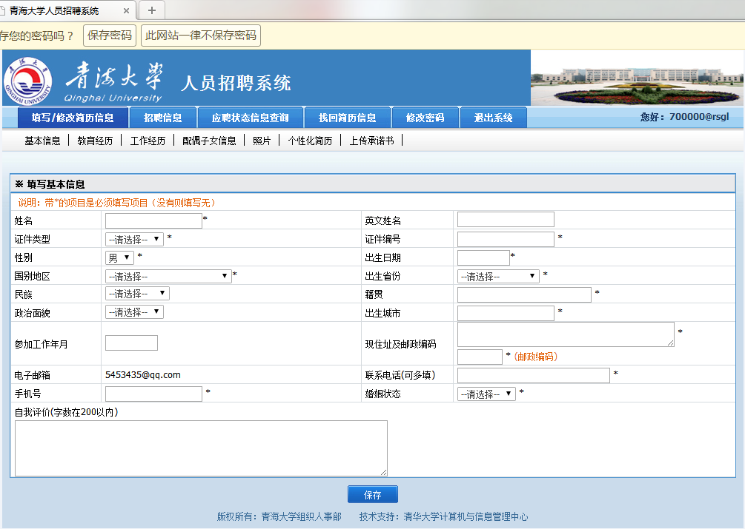
注：联系电话、电子邮箱号码务必准确。
二、填报信息
应聘者登陆青海大学人员招聘系统后，填报基本信息、教育经历、工作经历、配偶子女信息、照片、个性化简历、上传承诺书等栏目相关内容。
1.如实填写基本信息后保存，带*的项目为必填项目，没有则填写“无”。
2.教育经历一栏可多次保存，每段教育经历需保存一次。首先从最高学历开始依次填写（需要填写到本科学历），带*项目为必填项，没有则填写“无”。
3.工作经历一栏可多次保存，每段工作经历需保存一次，建议您从最近的一次工作经历开始依次填写，带*的项目为必填项目，没有则填写“无”。应聘者若无工作经历，此栏不填写任何信息、也不点击“保存”，直接进入下一栏目。
4.配偶子女信息一栏，如在基本信息中选择未婚，此栏目无需填报。如在基本信息中选择已婚，则按页面中的提示进行填报。
5.照片一栏中，请上传gif或jpg格式的文件，文件大小不要超过60K。照片文件名按“用人单位+姓名”，例如：“医学院+张三”。
6.个性化简历，请上传word或pdf格式的文件，文件大小不要超过1M,最小不要小于35K。
7. 上传承诺书一栏为必报项目，请下载《公告》中附件（承诺书），填写相关信息，亲笔签名，将Word文档转换成pdf或jpg格式文件后上传，文件大小不要超过500K。
三、招聘信息
应聘者填报完成个人信息后，点击进入招聘信息，查看招聘岗位详细信息。
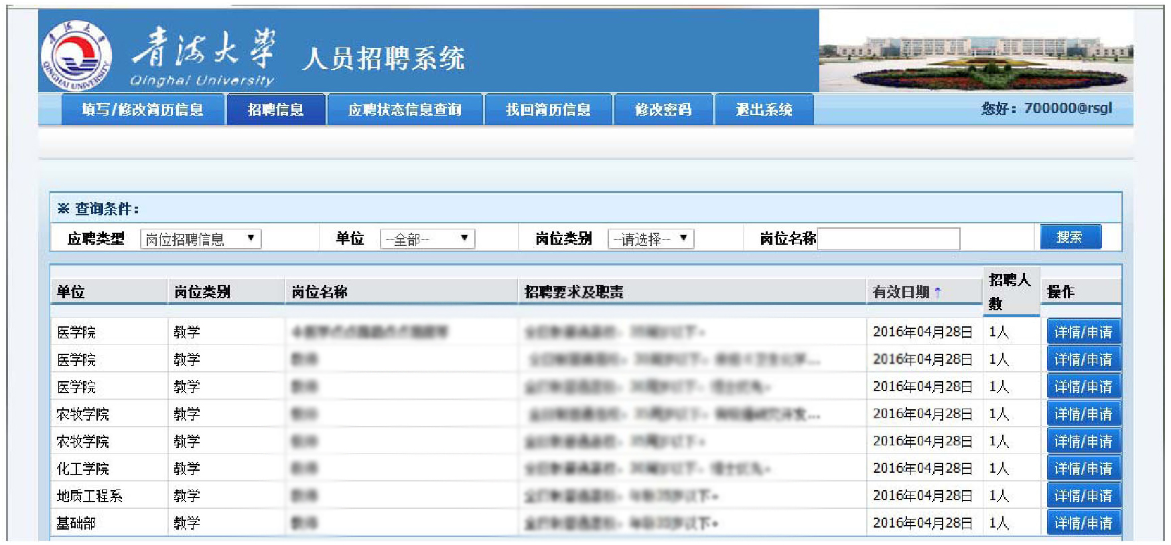
选择符合要求的岗位后，点击进入详情/申请，并发送申请，每人只可申请1个岗位。发送成功后系统自动进入以下页面。
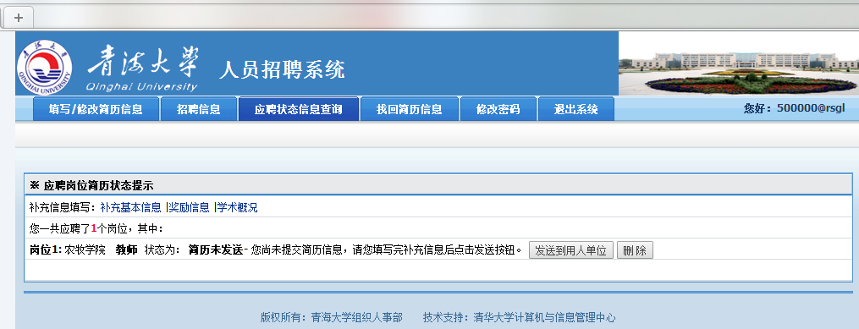
点击填报：1.补充基本信息，应聘者若无工作经历，所有项目均填“无”；2.奖励信息一栏可多次保存，每一项奖励信息填报完成后均需保存一次，带*的项目为必填项目，应聘者若无奖励，则可不填；3. 学术概况，应聘者按此栏目说明进行填报，如无学术概况信息则填“无”。
填报完成后，点击“发送到用人单位”（如下图）。
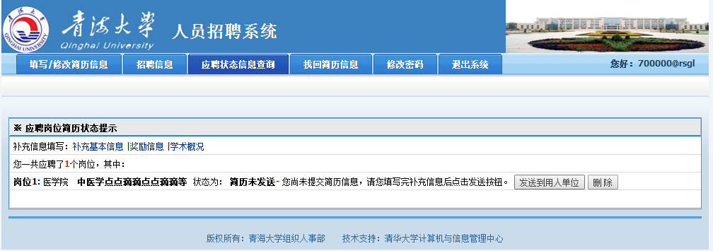
发送成功后，应聘者可点击应聘状态信息查询栏目， 查看应聘状态。
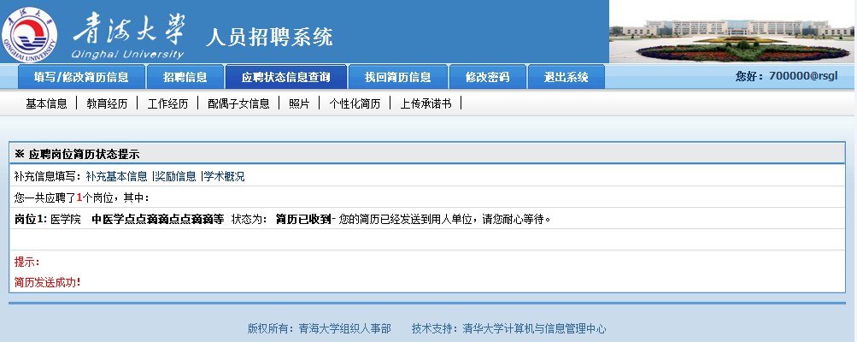
青海大学主管招聘教师审核应聘者报名资格，该页面中将出现应聘是否成功的提示。如提示“返回修改”，请应聘者按照返回修改原因，进一步完善信息；如提示“拒绝”，则说明应聘者资格不符合岗位需求，资格审查不通过。
四、资格审查结果
网上资格审查通过人员名单将在学校门户网上予以公布。请随时关注青海大学门户网站信息公告，了解招聘工作后续的有关通知要求。

